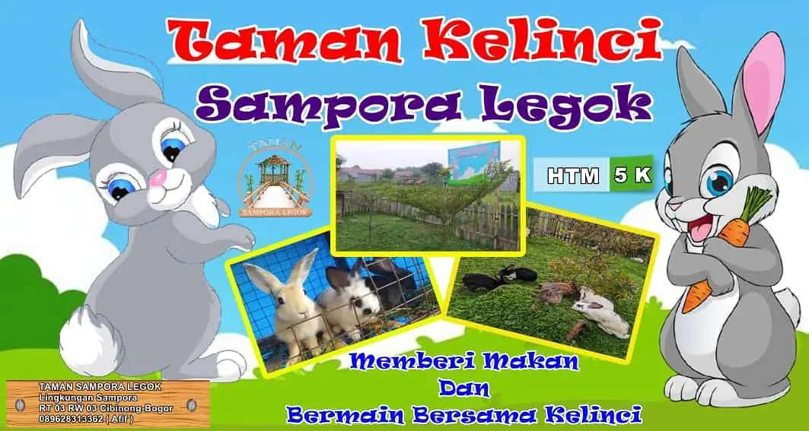

LAYANAN INOVASI TAMAN SEMPORA LEGOK DI KELURAHAN CIBINONG
Taman Sampora Legok adalah sebuah objek wisata alam yang ada di Kabupaten Bogor tepatnya di Lingkungan Sampora, Kelurahan Cibinong Kecamatan Cibinong , Kabupaten Bogor. Jaraknya sekitar 2 kilometer dari pusat pemerintahan kabupaten Bogor dan dapat ditempuh dengan angkutan umum maupun kendaraan pribadi. Taman Sampora Legok ini murni hasil swadaya dan kreatifitas masyarakat setempat dengan memanfaatkan lahan yang tidak produktif dan menggunakan bahan yang ramah lingkungan menjadi obyek wisata menarik yang banyak dikunjungi masyarakat.
Konsep nuansa pedesaan yang masih asri diusung menjadi konsep unggulan Taman Sempora Legok untuk tujuan kenyamanan bagi pengunjung. Keindahan Taman Sampora Legok dapat dirasakan dari pemandangan alam disekitar yang luar biasa karena masih banyaknya pesawahan yang sudah jarang ditemukan di pusat Kabupaten Bogor.
Khalayak muda saat ini tengah menggemari teknik fotografi dengan memotret dirinya sendiri atau yang praktis disebut selfie. Kegiatan ini terjadi hampir diseluruh aktifitas yang tengah dijalaninya, seperti ketika sedang pergi ke suatu tempat wisata, mereka tak akan segan untuk berselfie dengn latar belakang obyek wisata yang tengah dikunjunginya, lalu membagikan foto tersebut di media sosial masing-masing. Berdasarkan konsep tersebut, pengelola Taman Wisata Legok menjadikan kebiasaan berselfie tersebut sebagai sebuah peluang untuk mengelola dan memajukan kawasan wisatanya agar lebih maju dengan cara memberikan sentuhan seni pada spot wisata.

